Forderungsregeln für Ranglistenspiele

Ranglistenordnung
Die Rangliste wird nach dem Tannenbaumsystem geführt. Teilnahmeberechtigt sind alle Mitglieder der Tennisabteilung. Bei der erstmaligen Erstellung der Rangliste wurde die Reihung gemäß der namentlichen Mannschaftsmeldung vorgenommen, wobei Mannschaft übergreifend die persönliche Leistungsklasse (LK) maßgebend war. Bei gleicher LK, wurde die Entscheidung vom Sportwart getroffen. Nichtmannschaftsspieler scheinen hierbei nicht auf, sind aber herzlich eingeladen, unter Einhaltung der Forderungsregeln, sich einzufordern.

Forderungsregeln
1 – Wer darf fordern?
Fordern darf jedes teilnahmeberechtigte Mitglied. Dabei darf man, ausgehend von seinem Ranglistenplatz, alle Ranglistenplatzinhaber links der gleichen Reihe, sowie jene rechts der eigenen Ranglistenposition in der darüber liegenden Reihe fordern.
Beispiel:
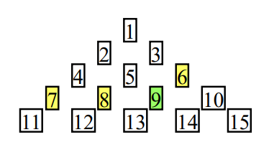
In nebenstehender Grafik möchte der Spieler auf dem Ranglistenplatz 9 ein Forderungsspiel austragen. Gemäß den Regeln darf er die Spieler auf den Ranglistenplätzen 7 und 8 (gleiche Reihe, links der eigenen Position) und den Spieler auf Ranglistenplatz 6 (darüberlegende Reihe, rechts der eigenen Position) fordern.

2 – Was muss der Fordernde tun?
- Der Fordernde muss seinen Gegner kontaktieren, und innerhalb von sieben Tagen (7) einen Spieltermin vereinbaren.
- Der festgelegte Termin ist in der dafür ausgelegten Forderungsliste unter Angabe der Ranglistenplätze beider Beteiligten einzutragen. Zusätzlich ist der Sportwart darüber per E-Mail zu informieren. Forderer und Geforderter ergeben sich aufgrund ihrer Ranglistenplätze.
- Der Fordernde ist für die Bälle verantwortlich und hat sie zu stellen.
- Sollte das Spiel aus Witterungsbedingten Gründen zum vereinbarten Termin nicht stattfinden können, so ist es innerhalb von sieben Tagen nachzuholen.
Wichtig:
Weder Forderer noch Geforderter darf während einer offenen Forderung eine weitere Forderung stellen bzw. annehmen.

3 – Kann eine Forderung abgelehnt werden?
- Ohne Nennung eines triftigen Grundes: nein. Was ein triftiger Grund ist, entscheidet der Sportwart.
- Im Krankheitsfall ist das Spiel unverzüglich nach der Genesung nachzuholen.
- Bei zweimaliger Ablehnung gilt das Forderungsspiel als verloren. Es wird dem Sportwart gemeldet, der in letzter Instanz entscheidet, wie die Forderung zu werten ist.
- Bei einer Verspätung des Geforderten von mehr als 20 Minuten, muss der Forderer nicht mehr zum Spiel antreten, es sei denn, die Verzögerung wird rechtzeitig gemeldet und der Forderer erklärt sich damit einverstanden.

4 – Nach dem Forderungsspiel
- Das Spielergebnis muss vom Forderer unmittelbar nach dem Spiel in die Forderungsliste eingetragen werden.
- Der Gewinner darf frühestens drei Tage nach dem Spiel gefordert werden.
- Gewinnt der Forderer, so rückt er an den Ranglistenplatz des Geforderten. Dieser, sowie alle ursprünglich zwischen Forderer und Gefordertem rücken eine Ranglistenposition nach hinten. Verliert der Forderer, ändert sich nichts.
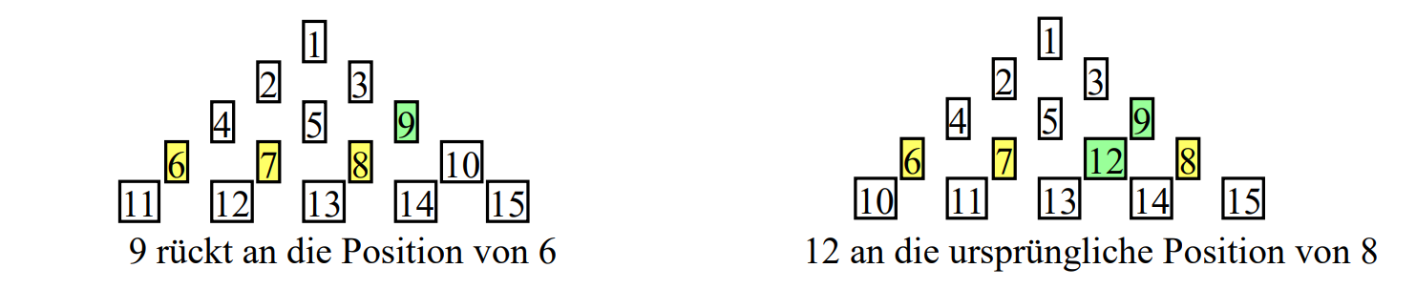
- Sind zeitgleich zwei oder mehrere Forderungen eingetragen, deren Ausgang die Ranglistenpositionen gegenseitig beeinflussen, so ist der Ausgang der ältesten Forderung vorrangig, gefolgt von der nächsten, usw. Beispiel: Ausgehend von unter 1 angeführtem Beispiel, fordert der Ranglistenspieler 12 den Ranglistenspieler 8, und trägt es in die Forderungsliste ein. Diese steht somit hinter der Forderung von Spieler 9, und ist somit nachrangig. Gewinnen beide Forderer ihre Spiele, das Spieldatum ist dabei nicht maßgebend, so wird wie folgt verfahren:

- Eine neuerliche Forderung des Geforderten darf erst nach vier Wochen gestellt werden.
- Ein Spieler kann innerhalb eines Jahres den gleichen Spieler höchstens zwei Mal fordern.

5 – Neue Ranglistenspieler
- Jeder Spielberechtigte kann sich beim Sportwart zur Teilnahme an den Ranglistenspielen anmelden. Dieser reiht ihn zunächst an das Ende der Rangliste.
- Ein neuer Spieler hat das einmalige Recht jeden beliebigen Spieler der Rangliste zu fordern.
- Gewinnt er das Spiel, nimmt er den Ranglistenplatz des Verlierers ein. Alle anderen Spieler rücken einen Ranglistenplatz nach hinten. Verliert er das Spiel bleibt er am Ende der Rangliste.

